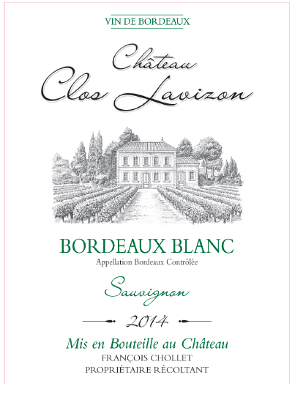

12°

CHÂTEAU CLOS
LAVIZON 2014
AOC BORDEAUX BLANC
François Chollet
Vigneron récoltant.

LE VIGNOBLE :
Nature des sols : Argilo calcaire
Age du vignoble : 30 ans
Encépagement : 100 % Sauvignon

DEGUSTATION & CONSERVATION :
Commentaire de dégustation :
Robe cristalline avec des reflets verts. Le nez exprime des arômes d’amande et de fleurs blanches. L’attaque est vive et fraiche, la bouche est bien équilibrée avec une légère acidité.
.
Dégustation : entre 9° et 11°
Vieillissement : à boire dans les 2 ans
Accords mets vins : Huitres, poissons ou à l’apéritif avec de la tapenade.

PALLETISATION :
Dimensions palette : 1200/800/1380 mm
Dimension carton : 300/235/160 mm
Poids du carton : 7.5 kg
Bouteilles/carton : 6 bouteilles debout
Cartons/couche : 25
Couches/palette : 4
Bouteilles/palette : 600

Gencod Bouteille : 3 700 678 001 176
Gencod Carton : 3 700 678 001 183

